Diepolast
Toodete ülevaade

10

1
Mõjuv koormus [N/mm²]

0,1
Diepolast tooted Töövahemik

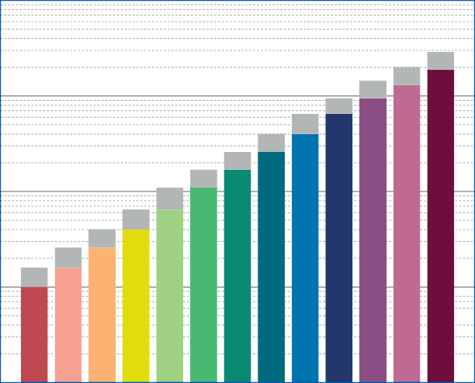
Materjal: Osaliselt poorne polüeeter-uretaan

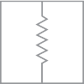
Tunnusjooned:

vedru löök

Standardmõõdud:

0,01

SD SD SD

SD SD

SD SD

SD SD SD

SD SD SD

Paksus: Leht: Riba:
12.5 mm ja 25 mm
laius 0.5 m, pikkus 2.0 m max. pikkus 2.0 m

0,001
10 16 26
40 65
110 170 260
400
650
950
1300
1900
Erimõõdud saadaval eritellimusena

Diepolast tüüp
(ka stantsitud ja vormitud detailid)

SD SD

SD SD SD

SD SD

SD SD SD

SD SD SD

Omadused | 10 | 16 | 26 | 40 | 65 | 110 | 170 | 260 | 400 | 650 | 950 | 1300 | 1900 | Katsemeetod
Värvus | punane | roosa | oranž | kollane | hele- roheline | roheline | tume- roheline | petrool- sinine | sinine | tume- sinine | tume. lilla | lilla | bordoo- punane
Staatiline koormus [N/mm2] (1) | 0.010 | 0.016 | 0.026 | 0.040 | 0.065 | 0.110 | 0.170 | 0.260 | 0.400 | 0.650 | 0.950 | 1.300 | 1.900
Dünaamiline koormus [N/mm2] (1) | 0.016 | 0.026 | 0.040 | 0.065 | 0.110 | 0.170 | 0.260 | 0.400 | 0.650 | 0.950 | 1.450 | 2.000 | 2.800
Maksimaalne koormus [N/mm2] (1) | 0.5 | 0.7 | 1.0 | 2.0 | 2.5 | 3.0 | 3.5 | 4.0 | 4.5 | 5.5 | 6.0 | 6.5 | 7.0
Mehaaniline kaotegur (2) | 0.25 | 0.24 | 0.22 | 0.15 | 0.18 | 0.12 | 0.13 | 0.11 | 0.10 | 0.10 | 0.10 | 0.09 | 0.09 | DIN 53513 (3)
Staatiline E-moodul [N/mm2] (2) | 0.048 | 0.111 | 0.129 | 0.316 | 0.453 | 0.861 | 0.931 | 1.64 | 2.72 | 4.57 | 8.16 | 12.0 | 20.4 | DIN 53513 (3)
Dünaamiline E-moodul [N/mm2] (2) | 0.144 | 0.328 | 0.443 | 0.743 | 1.06 | 1.86 | 2.27 | 3.63 | 5.27 | 10.4 | 21.5 | 35.2 | 78.2 | DIN 53513 (3)
Vastupidavus 10% deformatsiooni juures [N/mm2] | 0.011 | 0.018 | 0.026 | 0.046 | 0.073 | 0.130 | 0.170 | 0.270 | 0.370 | 0.590 | 0.930 | 1.340 | 1.840
Jäävdeformatsioon kokkusurumisel [%] | < 5 | < 5 | < 5 | < 5 | < 5 | < 5 | < 5 | < 5 | < 6 | < 7 | < 9 | < 9 | < 8 | DIN ISO 1856
Tõmbetugevus [N/mm2] | > 0.35 | > 0.40 | > 0.45 | > 0.55 | > 0.70 | > 0.95 | > 1.25 | > 1.65 | > 2.25 | > 3.00 | > 3.80 | > 4.40 | > 5.00 | DIN 53455-6-4
Venimine kuni katkemiseni [%] | > 400 | > 400 | > 400 | > 400 | > 400 | > 400 | > 400 | > 400 | > 400 | > 400 | > 400 | > 400 | > 400 | DIN 53455-6-4
Tagasipõrke elastsus [%] | 50 | 50 | 50 | 50 | 50 | 50 | 50 | 50 | 50 | 50 | 50 | 50 | 50 | DIN EN ISO 8307
Elektriline takistus [Ω⋅cm] | > 1012 | > 1012 | > 1011 | > 1011 | > 1011 | > 1011 | > 1011 | > 1011 | > 1011 | > 1011 | > 1011 | > 1011 | > 1011 | DIN IEC 93
Soojusjuhtivus [W/m⋅K] | 0.05 | 0.05 | 0.06 | 0.07 | 0.07 | 0.08 | 0,08 | 0.08 | 0.10 | 0.10 | 0.11 | 0.11 | 0.11 | DIN 52612-1
Töötemperatuur [°C] | - 30 to + 70
Maksimaalne talutav temperatuur [°C] | + 120
Süttivus | Class E / EN 13501-1 |  |  |  |  |  |  |  |  |  |  |  |  | EN ISO 11925-1

(1) Väärtused vastavalt kujutegurile q=3
Version 1.0 from 01/04/2016
(2) Mõõdetud staatilise rakendusvahemiku maksimaalsel piiril
(3) Testitud vastavalt standardile

Kõik andmed on saadud katsete tulemusena. Antud tulemused ei arvesta tavapäraseid tootmishälbeid ja need pole garanteeritud. P+S Polyurethan- Elastomere GmbH & Co.KG jätab endale õiguse andmeid muuta ja täiendada.

P+S Polyurethan-Elastomere GmbH & Co.KG
Tööstusplast OÜ
Vahi tee 7, Vahi küla, Tartu vald, 60534 Tartu, Eesti
+(372) 7377 820
www.tplast.ee

